Ondernemingsnummer 0631 867 106 ZANZIBARNIEUWSBRIEF – december 2019
........................................................................................................................................................................
Achtbare Zanzibarfan
We zijn klaar voor een nieuwe missie richting Zanzibar. Gedurende het voorbije jaar hadden wij te kampen met enkele fysieke mankementen, maar nu zijn we wat gerepareerd, en kunnen we er terug een paar maanden in “vliegen”; het vliegtuigticket daarheen draagt de datum van 18 januari 2020.
Voor deze nieuwe missie focussen wij op twee prioritaire projecten:
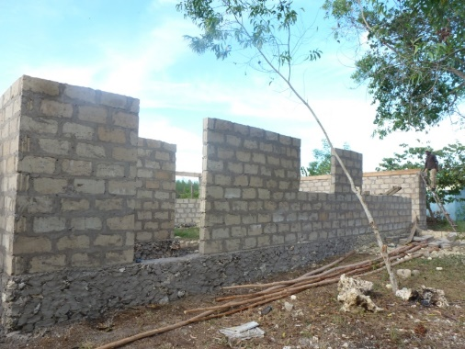
1 Het wetenschapslab in het Teacher Centre Kitogani van het Zuid-District in Zanzibar, waar leerkrachten uit het hele district vanaf 2020 didactische opleiding zullen krijgen in een aangepast lokaal, rond wetenschappen en informatica: de ruwbouw werkten wij af tijdens de voorbije missie begin dit jaar (zie foto’s).
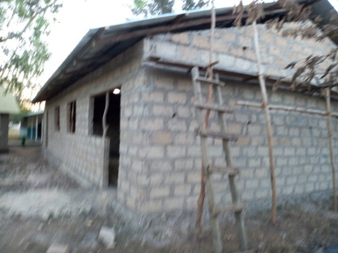
De volgende fase bestaat uit de afwerking van het gebouw en de uitbouw van de infrastructuur. Hiertoe zonden wij half september al een ruim pakket didactische middelen op.
Met dank aan de firma VWR voor hun schenking, en aan Karolien Herroelen, die tussenpersoon speelde. Wij verleggen de laatste jaren dus meer en meer het accent naar de lerarenopleiding, hoewel wij de bestaande scholen in het Zuid-District niet verwaarlozen.

Die lading hulpgoederen van half september bevatte tevens materialen voor scholen (van kleuterscholen tot instituten voor lerarenopleiding), voor vier ziekenhuisjes, voor vier landbouwcoöperatieven en voor een jeugdorganisatie, plus nog een lading geschenken allerhande. De goederen werden succesvol ingeklaard in de luchthaven van Zanzibar door mijn contactpersoon Dhr Pandu, die ook voor transport zorgde naar Jambiani School aan het andere eind van het eiland. Hij heeft de boxen netjes gestockeerd in het goed beveiligde ICT-lokaal van Jambiani Primary School en ondertussen bezorgde hij zelfs al het grootste deel aan de rechthebbenden. Wat de geschenken betreft, stelde Schoenen Carmi ons een mooi pakket schoenen ter beschikking. Voor het ICT-materiaal sprongen het Heilig Hartinstituut Heverlee bij, alsook KBC en enkele bedrijven. Transportkosten werden dan weer voor een deel gedragen door WERELDMISSIEHULP (van de rode kledingcontainers).

VRIENDEN VAN JAMBIANI vzw – WATERSTRAAT 27 – 3360 BIERBEEK – 016 463461
Rekening vzw: BE50 7360 1443 8718 - Een gift vanaf 40 euro is fiscaal aftrekbaar

2 De verdere bouw van de ruime conferentiehall in onze secundaire school in Jambiani
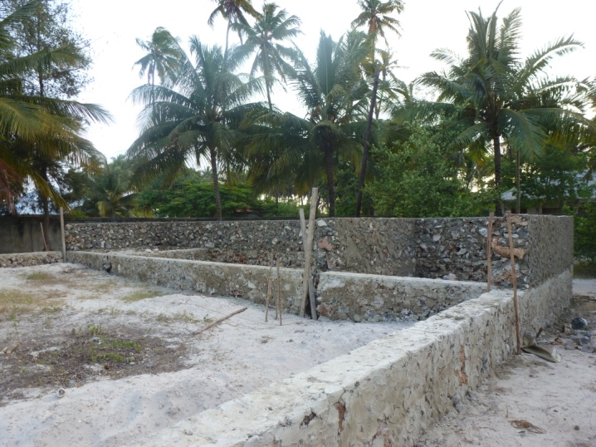
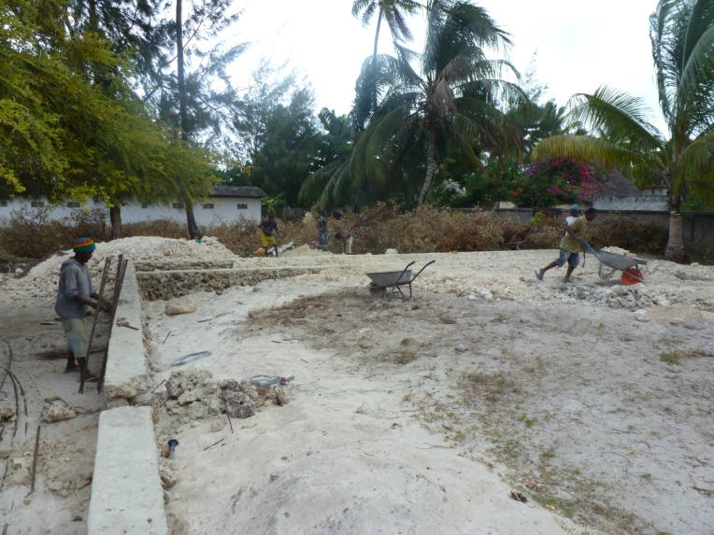
******************************************************************************************
* Wij blijven voeling onderhouden met de overheid in de onderwijswereld via onze vaste contacten met het ministerie van Onderwijs in STONE TOWN en met de districtsverantwoordelijke Onderwijs in KITOGANI. Zij worden geïnformeerd en geraadpleegd rond onze schenkingen en investeringen.

* Wat de landbouw betreft, blijven we de relaties met onze coöperatieven onderhouden; het is fijn van die jonge gedreven gemeenschappen een hart onder de riem te mogen steken via motiverende bezoeken, geschenken en investeringen. Momenteel ondersteunen wij vier coöperatieven in omliggende dorpen.
********************************************************************
* Noteer alvast de volgende datum: op VRIJDAG 01 MEI 2020, om 20:00, organiseren wij het muzikaal evenement “SUNRISE – SUNSET”, in de kerk van Korbeek-Lo. De opbrengst gaat naar ons project in Zanzibar, en naar het project Liggo Naftora in Senegal van Guido Decerf-Nelly Steeno.
Enne, met DE WARMSTE WEEK gaan we opnieuw STERZINGEN; doe je niet mee? Op ZATERDAG 21 december verzamelen we bij mij thuis, 14:00, WATERSTRAAT 27; op ZONDAG 22 december in de inkomhal van DELHAIZE Lovenjoel, 10:00. En vermom je maar als koning...
Verder schiet de KONINKLIJKE HARMONIE SINT HILARIUS ook in actie, en bereiden zij kroketten voor het goede doel, voor ons Zanzibarproject dus ... Je kan ofwel een doos van 12 kroketten nemen (3.5 euro), of 3 dozen van 12 stuks (10 euro). Bestellen kan bij een muzikant, of via warmsteweek@harmoniebierbeek.be. De kroketten kunnen opgehaald worden op 24 december, 09:00-13:00, in DE BORRE.
* Tot slot: ook dit jaar mogen wij fiscale attesten blijven uitreiken (giften vanaf 40 euro)
Tot ons volgend contact! pol_ameye@hotmail.com
***********************************************************************

